Praktikum PBO
Tugas Jobsheet W02
Nama : Muhammad Ramdhani Ariyadin
Kelas : SIB 2 E
NIM : 254107060018
Link Github : https://github.com/MuhammadRamdhaniAriyadin/PBO

Output
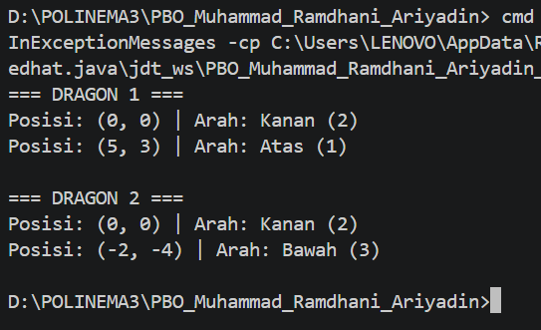

Jawaban
Secara default di Java, jika Anda tidak mendefinisikan nilai awal untuk variabel bertipe angka (seperti int direction), maka nilainya adalah 0.
Karena nilai direction masih 0, sedangkan pergerakan (asumsinya) diatur untuk angka 1, 2, 3, dan 4 (misal: atas, kanan, bawah, kiri), maka ketika move() dipanggil:
- Objek kemungkinan besar tidak berpindah ke mana-mana (diam di tempat), karena nilai direction = 0 tidak memenuhi kondisi perpindahan (seperti if atau switch case) di dalam method move().
- Posisi kordinat (x, y) objek akan tetap 0, 0 (atau posisi awal lainnya).
Solusi memperbaiki class Dragon
Cara paling benar adalah dengan memberikan nilai awal menggunakan Konstruktor di class Dragon. Maka setiap kali naga baru dibuat akan otomatis sudah punya arah default misalnya arah 1.

Menambah kan kostruktor
